Travaux pratiques - Options régionales et linguistiques sous Windows 7 et Windows Vista (version de l’instructeur)

1. Introduction

Dans ces travaux pratiques, vous allez manipuler les paramètres régionaux et linguistiques sous Windows 7 et Windows Vista.

1. Équipements recommandés

* Un ordinateur équipé de Windows 7 ou Windows Vista
  + 1. Ouvrez les paramètres régionaux et linguistiques de votre PC.
       1. Ouvrez une session sur l’ordinateur.
       2. Cliquez sur **Panneau de configuration > Région et langue**.

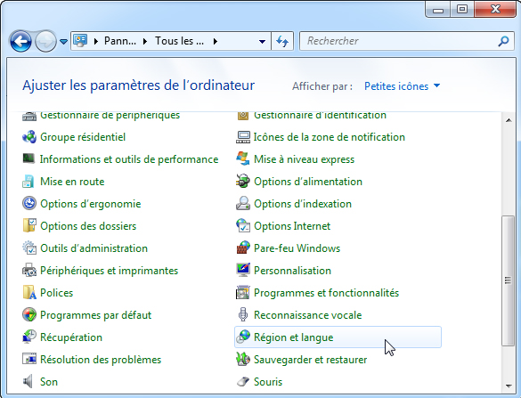

* + - 1. La fenêtre **Région et langue** s’affiche.

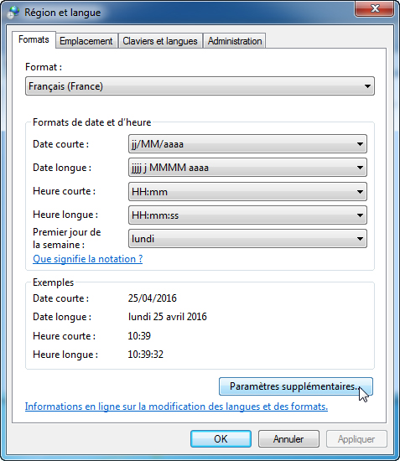

Quel format régional est actuellement utilisé ?

____________________________________________________________________________________

____________________________________________________________________________________

Les réponses peuvent varier. Français (France)

* + - 1. Cliquez sur **Paramètres supplémentaires**. La fenêtre **Personnaliser le format** s’affiche.

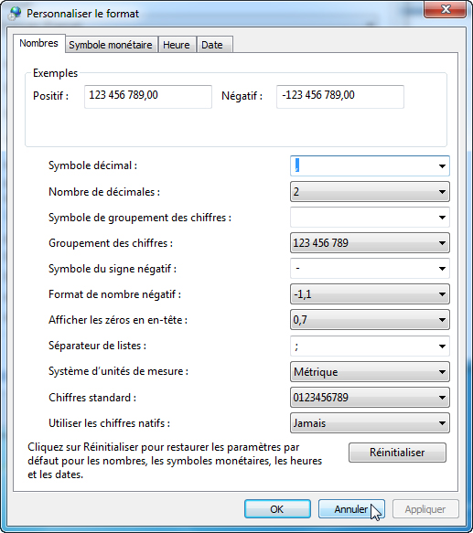

Quels sont les onglets qui peuvent être personnalisés ?

____________________________________________________________________________________

Nombres, symbole monétaire, Heure et Date.

* + - 1. Cliquez sur **Annuler**.

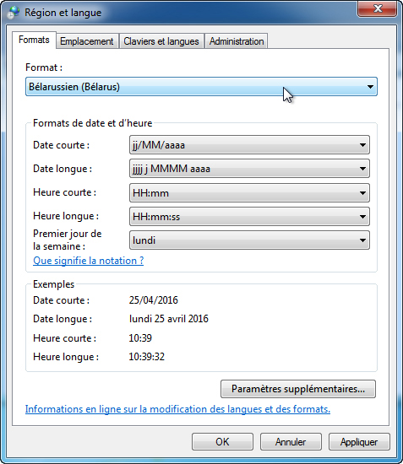

* + - 1. Sélectionnez **Bélarusse - Bélarus** à partir du menu déroulant **Format**. Notez les changements survenus dans le contenu de la zone d’exemples de données affichées dans ce format.

**Remarque** : sous Windows Vista, sélectionnez **Bélarusse - Bélarus** à partir du menu déroulant **Format actuel**.

* + - 1. Sélectionnez le paramétrage initial à partir du menu déroulant **Format**. Cliquez sur l’onglet **Claviers et langues**, puis sur le bouton **Modifier les claviers**.

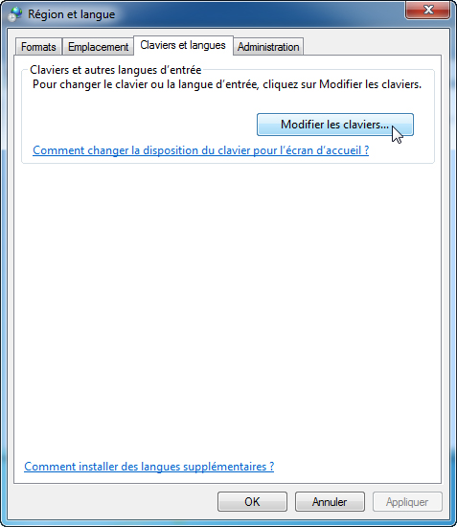

* + - 1. La fenêtre **Services de texte et langues d’entrée** s’affiche. Cliquez sur **Ajouter**.

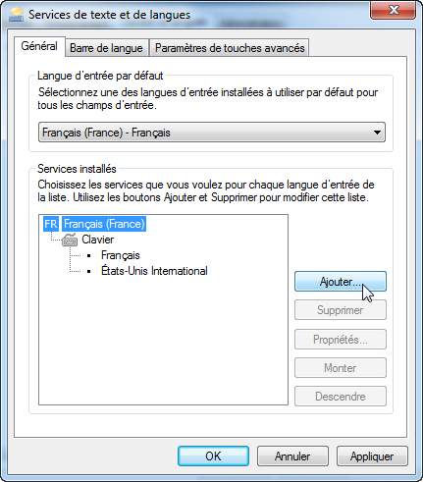

* + - 1. La fenêtre **Ajouter une langue d’entrée** s’affiche. Faites défiler la liste des options, puis cliquez sur **Bélarusse - Bélarus > Clavier**. Cliquez sur **Anglais (États-Unis)**, puis sur **OK**.

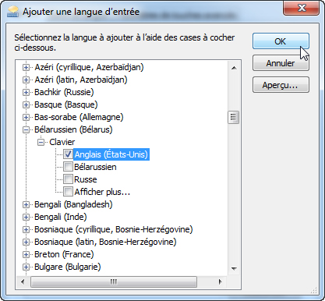

* + - 1. Dans la fenêtre **Services de texte et langues d’entrée**, cliquez sur **Appliquer** pour accepter les modifications.

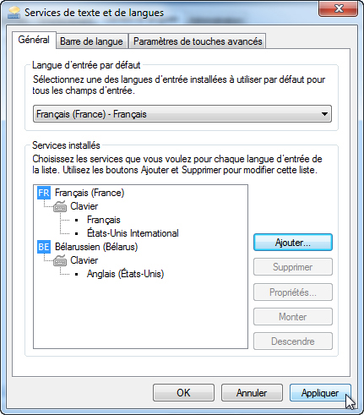

Quelle est la langue d’entrée par défaut ?

____________________________________________________________________________________

Les réponses peuvent varier. Français (France) - FR

* + - 1. Fermez toutes les fenêtres ouvertes.
    1. Affichez la barre de langue dans la barre des tâches.
       1. Cliquez avec le bouton droit sur la **barre des tâches**.
       2. Sélectionnez **Barre d’outils > Barre de langue** afin de vérifier que cette dernière s’affiche dans la barre des tâches.

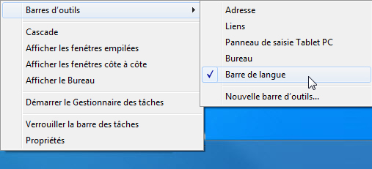

* + - 1. Cliquez avec le bouton droit sur la **barre de langue** dans la barre des tâches. Cliquez sur **Paramètres**.

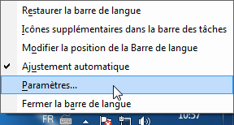

* + - 1. La fenêtre **Services de texte et langues d’entrée** s’affiche. Sélectionnez le clavier qui vient d’être ajouté. Bengali (Bangladesh), puis cliquez sur **Supprimer > OK**.

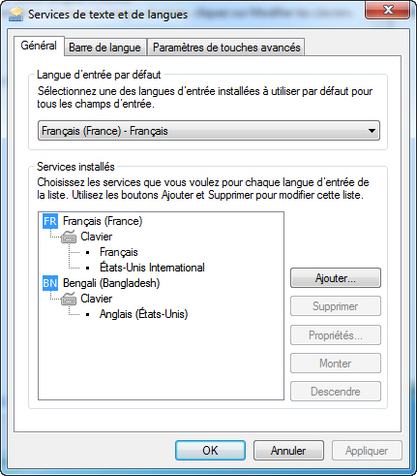

* + - 1. Fermez toutes les fenêtres ouvertes.